الحمد لله وحده

تيزنيت في : 04/08/2016

**جمعية الاتحاد الرياضي أمل تيزنيت**

**كرة الطاولة**

**USAT - TT**

**تيزنيت**

**Ass. Union SportifAmalTiznit**

**Tennis de Table**

**USAT - TT**

**Tiznit**

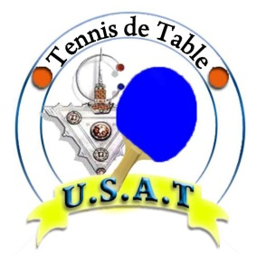

Tél : 06.10.36.30.34

**البطاقة التقنية للدوري الصيفي« Tennis de Table »**

**من 19 إلى 21غشت2016م بالشاطئ أكلو**

**بمناسبة ثورة الملكوالشعب وعيد الشباب**

|  |  |  |  |  |  |
| --- | --- | --- | --- | --- | --- |
| **المكان** | **الفئة المستهدفة** | **التوقيت** | **نوع النشاط** | **الزمن** | **الأيام** |
| شاطئ أكلو | **فئة الصغار**: من 10 سنوات إلى 14 سنة (ذكورا وإناثا)  **فئة الفتيان**: من 15 سنة إلى 17 سنة (ذكورا وإناثا) | Du 11h au 13h  (مع احترام موعد صلاة الجمعة) | ورشة في تعلم مبادئ رياضة كرة الطاولة | صـــباحا | الجمعة 19 غشت 2016 |
| Du 16h au 19h | اقصائيات الدور الأول | مســــاءا |
| Du 11h au 13h | اقصائيات الدور الثاني | صـــباحا | السبت 20 غشت 2016 |
| Du 16h au 19h | ثمن النهاية  و  ربع النهاية | مســــاءا |
| Du 11h au 13h | نصف النهاية | صـــباحا | الأحد 21 غشت 2016 |
| Du 16h au 19h | النهائيات | مســــاءا |